QUÀ TẾT CHO HỌC SINH KHÓ KHĂN – HỘI XUÂN BÍNH NGỌ 2026

Ngày 10/02/2026, trong khuôn khổ Hội xuân Bính Ngọ 2026, Đoàn trường THPT Cần Đước đã tổ chức chương trình trao tặng quà Tết cho học sinh có hoàn cảnh khó khăn, góp phần lan tỏa tinh thần sẻ chia và yêu thương trong những ngày đầu xuân năm mới.
Tại chương trình, BCH Đoàn trường đã trao tặng 12 suất quà Tết, mỗi suất trị giá 1.000.000 đồng đến các em học sinh vượt khó vươn lên trong học tập. Phần quà chứa đựng sự quan tâm, động viên kịp thời để các em có thêm niềm vui, động lực đón Tết ấm áp và tiếp tục cố gắng trên con đường học tập.
Đặc biệt, nguồn kinh phí thực hiện chương trình được trích từ sự ủng hộ và đóng góp của các gian hàng trong hoạt động “Chợ xuân khởi nghiệp”. Đây chính là minh chứng cho tinh thần đoàn kết, trách nhiệm và nghĩa tình của tập thể học sinh nhà trường khi cùng chung tay mang mùa xuân đến với những bạn còn nhiều khó khăn.
Hoạt động ý nghĩa này đã góp phần làm cho Hội xuân Bính Ngọ 2026 không chỉ rộn ràng sắc xuân mà còn ấm áp bởi những hành động đẹp, lan tỏa giá trị nhân văn trong môi trường học đường.
Hình ảnh của hoạt động:
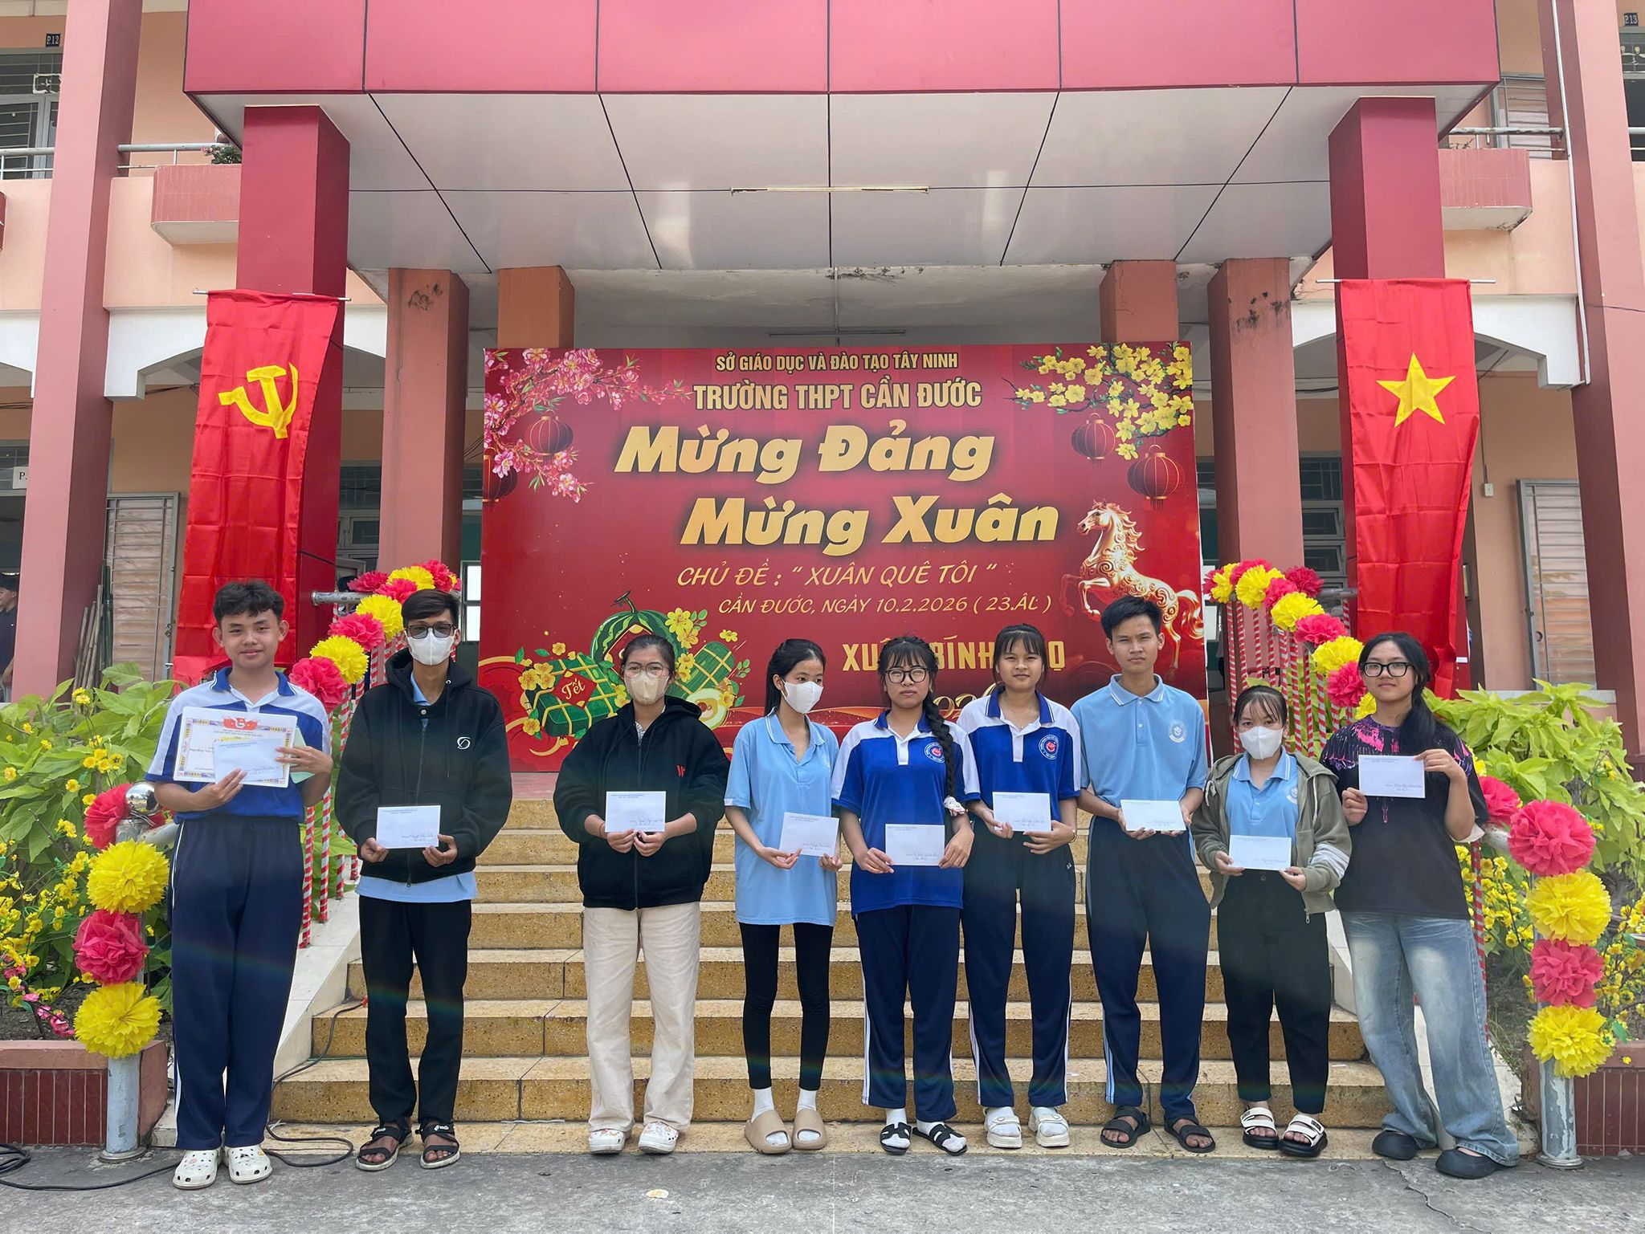
Thuý Quyên

